**Digital Signature *doc.***

**1. Giới thiệu**

Đây là tài liệu hướng dẫn sử dụng phần mềm chữ ký điện tử áp dụng cho thanh toán đơn đặt hàng lớn trên website. Phần mềm bảo mật nghiêm ngặt thông tin của chủ sở hữu đã qua kiểm duyệt và cho phép của bộ công nghệ thông tin quốc gia.

**2. Hướng dẫn cài đặt**

Sau khi tải từ link driver, bạn sẽ giải nén "DigitalSignatureTool.rar" bạn sẽ được một file "DigitalSignatureTool.jar" và một file "HuongDanSuDung.doc".

Trong đó file "DigitalSignatureTool.jar" là file chạy phần mềm chính.

Để mở một "DigitalSignatureTool.jar" trên máy tính Windows bạn sẽ phải cài đặt Java Runtime Environment (JRE). Hoặc ngoài ra bạn có thể sử dụng các phần mềm giải nén để xem các tập tin được đính kèm trong file .jar. Nếu muốn tìm hiểu rõ hơn về các bước thực hiện chạy file .jar và xem các tập tin được đính kèm trong file. Bạn cần tải JRE ở đường link phía dưới:

[***Java Runtime Environment***](https://www.java.com/en/download/)

**3. Hướng dẫn sử dụng**

**Bước 1:** Bấm “**Checkout”** ở trên thanh công cụ để đi đến xác nhận đơn hàng và thanh toán sản phẩm.

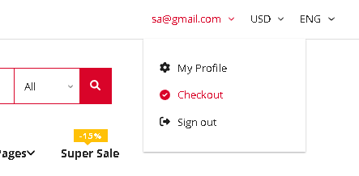

Giao diện sau khi bấm “**Checkout”**:

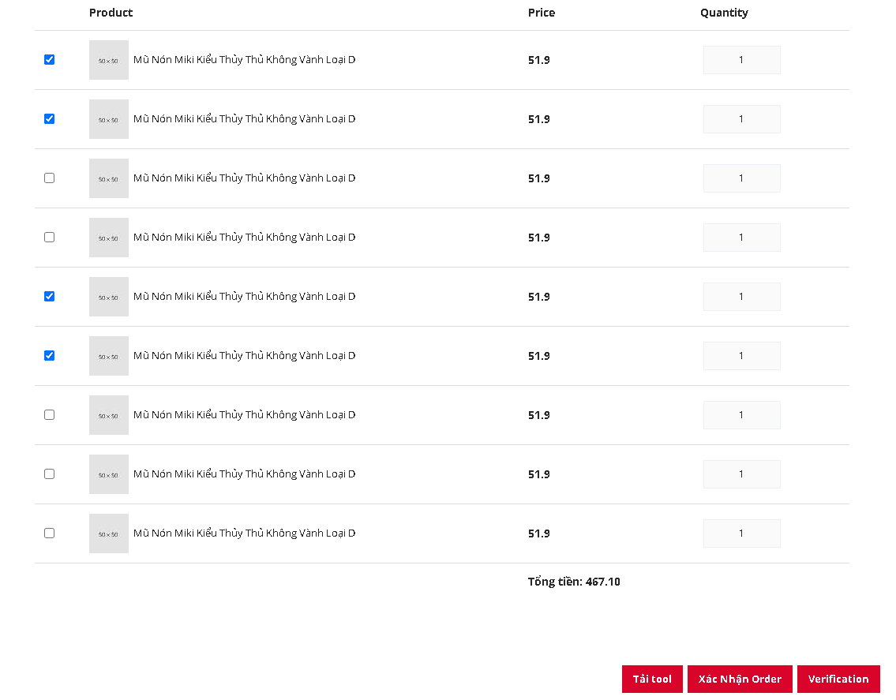

+ Tên sản phẩm, đơn giá và số lượng sản phẩm những mặt hàng mà bạn đã để vào giỏ hàng

+ Ba nút để tiếp tục sử dụng dịch vụ **DigitalSignature**



**Bước 2:** Sau khi chọn những sản phẩm mà bạn muốn thanh toán, bấm **“Tải tool”** để lấy 1 file “**keyPri.key”** và 1 file **“DigitalSignatureTool.rar**”.

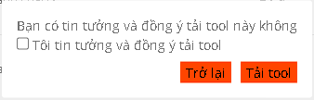

Sau khi bấm tải tool:

+ Nếu bạn đã có file “DigitalSignatureTool.rar” thì chỉ cần tải file “keyPri.key”.

+ Bạn có thể quay lại phần **Hướng dẫn cài** đặt ở phía trên để biết cách sử dụng file “DigitalSignatureTool.rar”.

**Bước 3:** Sau khi có file “**keyPri.key”**, bấm **“Xác nhận Order”** để xác nhận lại những sản phẩm bạn đã tích ở trên để thanh toán.

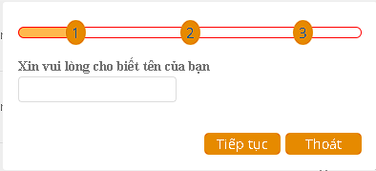

Sau khi bấm **“Xác nhận Order”** điền đầy đủ thông tin và bấm tiếp tục

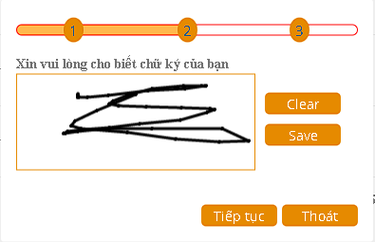

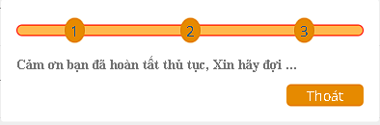

* Đến đây trang web sẽ cho bạn tải file chữ kí mà bạn đã kí ở bước 2 và thông tin sản phẩm mà bạn đã đặt.
* Đây là file pdf **“Chứng nhận mua hàng”** bao gồm thông tin sản phẩm, chữ kí của bạn.
* Bấm **“Thoát”** sau khi tải file thành công.

**Bước 4:** Sử dụng **“DigitalSignatureTool.jar”.**

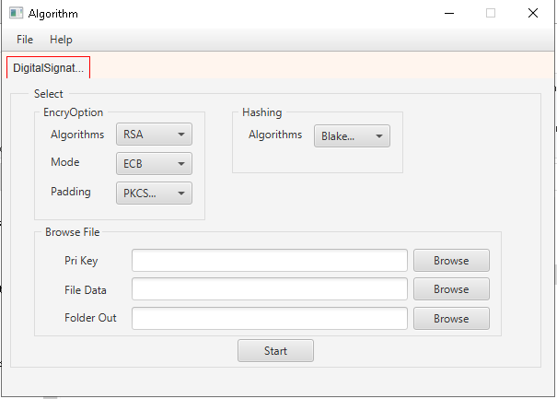

- Select: chọn những kiểu mà bạn muốn Encyp.

- Browse File:

+ Pri Key: đường dẫn file “**keyPri.key”** mà bạn đã tải xuống ở bước 2.

+ File Data: đường dẫn đến file pdf **“Chứng nhận mua hàng”** mà bạn đã tải xuống ở bước 3.

+ Folder Out: Đường dẫn để xuất ra file **“Signed.encry”** – file này để xác nhận đã mua hàng trên trang web.

**Bước 5:** Sau khi đã có file **“Signed.encry”**, quay lại trang web để tiếp tục xác nhận có mua hàng ở shop hay không.

* Bấm **“Verification”** để tiếp tục.

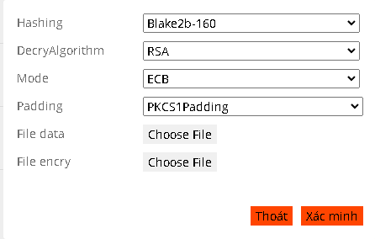

* Chọn lại những kiểu Encyp bạn đã chọn ở bước 4.
* File data: đường dẫn đến file pdf **“Chứng nhận mua hàng”** mà bạn đã tải xuống ở bước 3.
* File encryp: đường dẫn đến file **“Signed.encry”** mà bạn đã có ở bước 5.
* Bấm **“Xác minh”**, hệ thống sẽ hiện thông báo việc xác nhận có thành công hay không.
* Kết thúc quá trình **Digital Signature.**

**4. Cảm ơn**

Chúng tôi cam kết bảo mật tuyệt đối thông tin khách hàng.

Cảm ơn bạn đã tin tưởng và sử dụng phần mềm của chúng tôi.

Thành viên trong nhóm

|  |  |  |
| --- | --- | --- |
| STT | MSSV | Họ và tên |
| 1 | 18130076 | Nguyễn Ngô Minh Hiển |
| 2 | 18130181 | Lê Đình Phùng |
| 3 | 18130275 | Trần Mạnh Tường |